新学術領域研究｢原子層科学｣プレスリリース 2013.10．10

グラフェンナノリボンからナノチューブの合成に成功

名古屋大学大学院理学研究科の研究グループ（Lim Hong En (大学院生)、宮田耕充助教、北浦良准教授、篠原久典教授）は、カーボンナノチューブをナノサイズのリアクターとして用いた多環芳香族分子 (PAH)の熱融合反応によってカーボンナノチューブの構造選択的な合成に成功しました。また、これがグラフェンナノリボンのツイスト構造を介した特異な 反応メカニズムで起きていることを明らかとしました。この研究の詳細は、英国の学術誌「Nature Communications」に2013年10月4日に掲載(DOI: 10.1038/ncomms3548)されました。

問合せ先：名古屋大学大学院理学研究科 北浦良 准教授
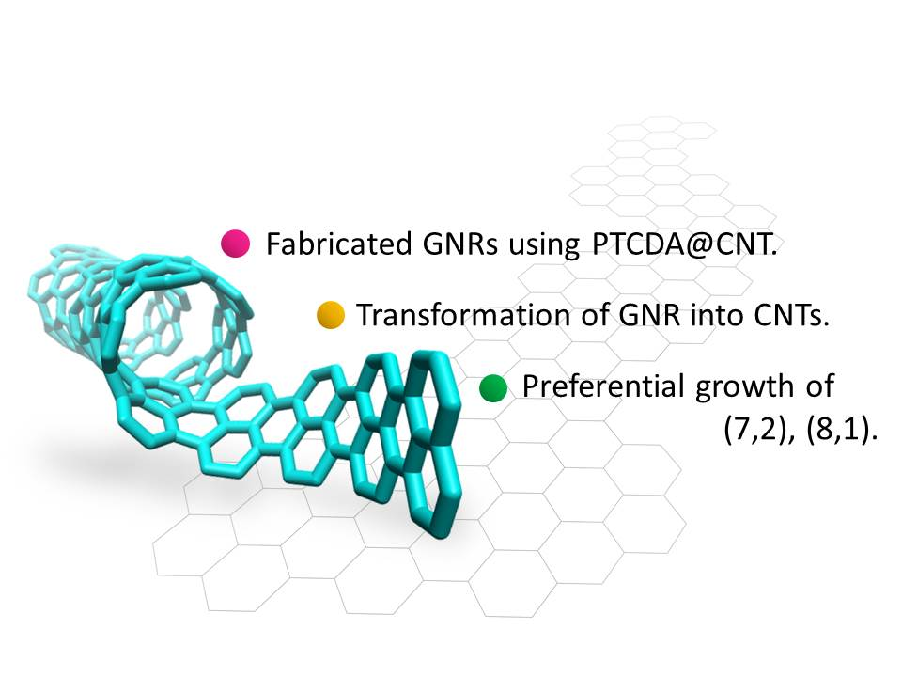図：ナノリボンから(7，2)や(8，1)のナノチューブが選択的に合成される。

